**Helen Natalia**

**51019010**

**Analisis Proses Bisnis**

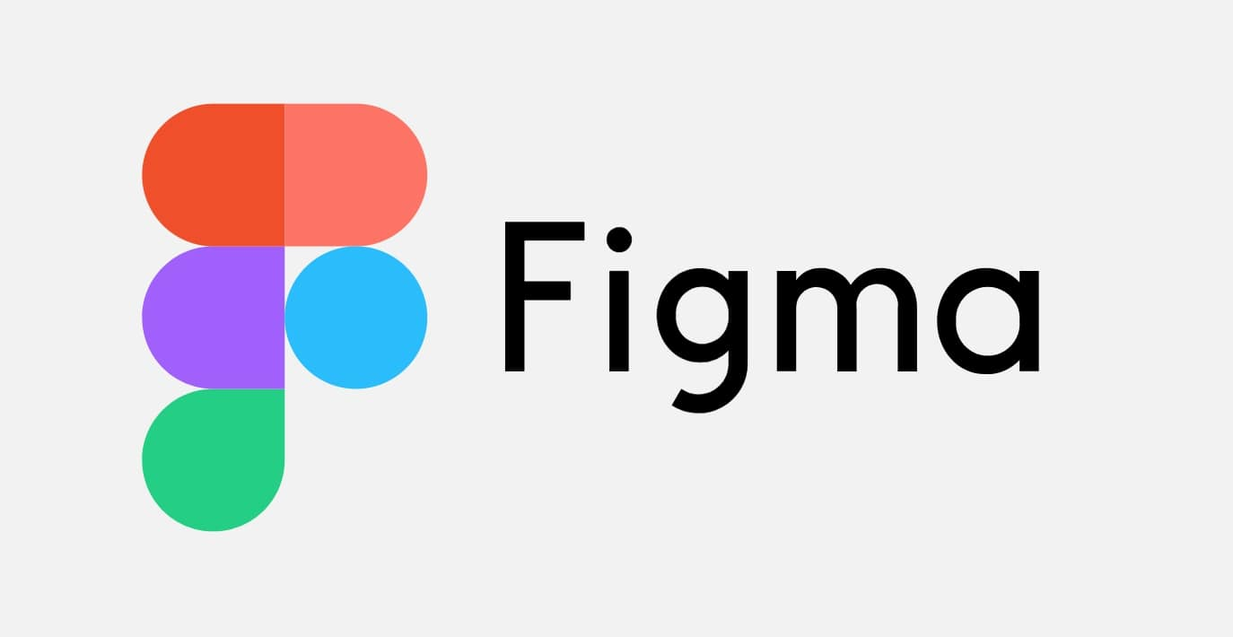

**Figma**

Figma adalah aplikasi berbasis web yang digunakan untuk mendesain UI dan UX ketika kamu akan membuat aplikasi, web, dan berbagai komponen user interface. Figma juga adalah aplikasi untuk kolaborasi para desainer yang bisa membuat desain secara bersamaan. Ada banyak sekali tools yang bisa digunakan untuk membantu kamu memulai desain UI/UX.

Sehingga salah satu kelebihan Figma yaitu dapat menghemat waktu, karena desainer bisa langsung berkolaborasi seperti mengubah rancangan desain dalam waktu yang bersamaan.

Figma di desain menjadi lebih efisien dan konsisten, karena menggunakan sistem cloud (online). Figma ini bisa kamu buka di berbagai platform seperti Mac, Linux, Windows dan berbagai macam sistem operasi lainnya bisa membuka Figma menggunakan web browser.

**Kelebihan Figma**

1. Tersedia paket gratis

Meskipun sebenarnya Figma adalah aplikasi berbayar, namun tersedia juga paket gratis atau versi starter. Tersedianya paket gratis ini yang turut membuat Figma menjadi sepopuler sekarang.

Anda bisa menggunakan Figma secara gratis dengan ketentuan:

* Bisa menambahkan dua akun sebagai Editor. Hanya dua akun ini yang dapat mengubah dan mengedit file. Catatan: Anda dapat mengakses akun dari beberapa perangkat.
* Bisa bebas mengundang siapapun tanpa batas dengan status sebagai Viewers/Tamu/Pemirsa,. Mereka dapat berkomentar pada desain yang kita bagikan.Jika ingin lebih banyak Editor yang bisa berkolaborasi, tetapkan file sebagai Draft. .

1. Banyak Fitur Plugin

Plugin memiliki fungsi tertentu untuk membuat aplikasi atau program menjalankan fitur tambahan di aplikasi tersebut. Plugin ini sangat membantu desainer untuk membuat animasi berupa gambar atau lainnya. Membuat tampilan dari prototype tidak hanya tapil sederhana, tetapi mengarah ke tampilan Aplikasi yang ingin dibuat.

1. Cloud (Online)

Fitur ini akan sangat memudahkan para desainer, karena dengan menggunakan sistem cloud tidak memerlukan spesifikasi komputer yang cukup tinggi dan lebih fleksibel untuk membuka desain dimana dan kapan saja, tapi tetap harus ada koneksi internetnya ya.

**Kekurangan Figma**

1. Bersifat Online

Karena online dan membutuhakn browser untuk mengoperasikan Figma. Kamu membutuhakan koneksi internet. Mungkin untuk sebagian orang yang memiliki kemudahan akses internet, hal ini biasa-biasa saja, tapi untuk orang yang kesulitan mendapatkan akses internet, tidak akan bisa menggunakan Figma.

1. Harga

Supaya bisa menggunakan semua fitur yang ada di Figma, kamu harus mengeluarkan dana yang lumayan yaitu sekitar $12 per editor/month. Untuk organization dikenakan biaya sebesar $45 per editor/month.

1. Membutuhkan kapasitas RAM yang lumayan dan graphic card yang mumpuni

Figma tidak akan berjalan dengan baik pada komputer yang memiliki RAM di bawah 4GB. Selain itu aplikasi ini butuh graphic card berkualitas tinggi. Sehingga memang akan terasa berat bagi para freelancer dan desainer UI/UX yang hanya memiliki perangkat yang kurang memadai.Terlebih lagi browser yang digunakan untuk menjalankan Figma termasuk aplikasi yang rakus sumber daya, termasuk RAM. Jadi ini adalah salah satu kelemahan Figma. Meskipun sebenarnya aplikasi desain sejenis juga butuh perangkat dengan spesifikasi yang relatif menengah dan mumpuni.